
Фруктовое пюре

Компания «Торговый Дизайн - Иркутск» представляет новый продукт от MONIN - Le Fruit de MONIN (фруктовое пюре от MONIN) – настоящий прорыв в быстрорастущем сегменте фруктовых пюре . У фруктового пюре от MONIN уникальное качество: это – готовый к использованию, цельный продукт, который значительно облегчает и ускоряет процесс приготовления блюд. Сфера применения обширна – смузи, молочные коктейли, десерты (муссы, семифредо, суфле, крем), алкогольные и безалкогольные коктейли, мороженое, кулинария…
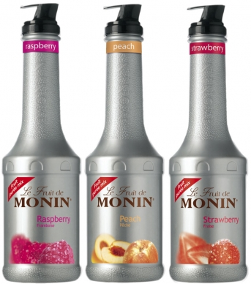
С использованием пюре MONIN отпадает необходимость добавлять сахар, фрукты или ароматизаторы в коктейли и блюда; пюре уже содержит необходимое и сбалансированное количество нужных ингредиентов. Пюре MONIN минимум на 50 % состоит из отборных спелых фруктов, и ягод, собираемых в лучших, экологически чистых сельхоз/регионах, что позволяет добиваться оригинального вкуса коктейлей и блюд при небольшом количестве пюре в его составе.
Инновационное устройство налива, специально для MONIN сконструированная помпа, гарантирует легкость и точность налива, практичность и скорость работы (открытие одним пальцем) и обеспечивает необходимую гигиену.
Литровая бутылка имеет удобную форму и изготовлена из облегченного материала. Каждый из 7 ароматов легко идентифицируется на горловине бутылки. Благодаря инновационным технологиям производства пюре имеет долгий срок хранения: 1 год в закрытом состоянии и 2 недели с момента открытия бутылки.

MONIN представляет 7 видов пюре:
Красные ягоды, Земляника, Малина, Персик, Манго,
Маракуйя, Банан.

